|  |
| --- |
| Môn học phát triển ứng dụng hệ thống thông tin hiện đại – Bộ môn hệ thống thông tin – khoa công nghệ thông tin – trường đại học khoa học tự nhiên |
| Thiết kế chức năng hệ thống |
| Quản Lý Khách Sạn |
|  |
| **Biên soạn: Tú Phạm** |
| **9/9/2017** |

1. Tham chiếu

|  |  |  |
| --- | --- | --- |
| Mã số | Tên tài liệu | Phiên bản |
| KS-1 | Khảo sát hệ thống | 1.0 |
| SRS-01 | [SRS] [Tên nhóm] Quản lý khách sạn | 1.0 |
| FR-01 | Phân tích chức năng | 1.0 |

1. Thông tin tài liệu

|  |
| --- |
|  |

|  |  |  |  |  |  |
| --- | --- | --- | --- | --- | --- |
| Mã số | Tên tài liệu | Nội dung cập nhật | Phiên bản | Tác giả | Mô tả |
| FD-01 | Thiết kế chức năng | Khởi tạo | 1.0 | Tú Phạm | Thiết kế các chức năng hệ thống Quản lý khách sạn |

1. Kiến trúc hệ thống
   1. Kiến trúc tổng quát

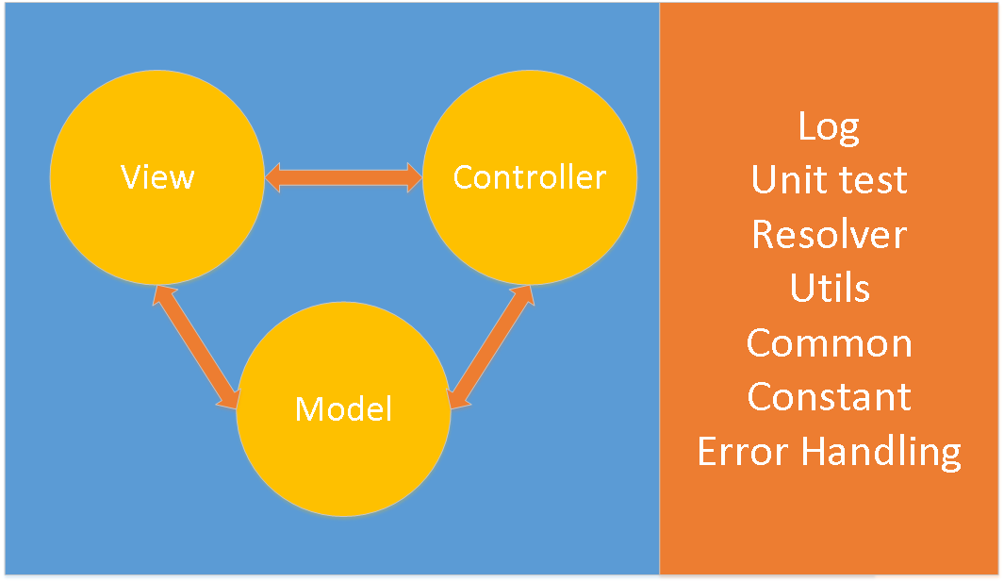

1. Sơ đồ lớp
2. Lược đồ Cơ sở dữ liệu
   1. Danh sách các bảng (Table)

|  |  |  |
| --- | --- | --- |
| STT | Bảng | Mô tả |
| 1 | DichVu | Lưu trữ thông tin Dịch Vụ |
| 2 | LoaiDichVu | Lưu trữ thông tin Loại Dịch Vụ |
| 3 | ChiTietThueDichVu | Lưu trữ thông tin đăng ký Dịch Vụ |

* 1. Mô tả chi tiết

|  |  |  |  |  |  |
| --- | --- | --- | --- | --- | --- |
| Mã số |  | | | | |
| Tham chiếu | [FRA]- [CLS_11.1] | | | | |
| Tên bảng | DichVu | | | | |
| Danh sách các cột | | | | | |
| STT | Tên cột | Kiểu dữ liệu | Phạm vi | Thuộc tính | Ghi chú |
| 1 | MaDV | int | int | Khóa chính | Mã Dịch Vụ là xác định duy nhất một Dịch Vụ |
| 2 | TenDV | nvarchar | 20 | Đánh chỉ mục | Tên của Dịch Vụ |
| 3 | MoTa | nvarchar | 50 |  | Thông tin chi tiết về Dịch Vụ |
| 4 | DonGia | money | money |  | Giá hiện tại của Dịch Vụ, có thể thay đổi |
| 5 | LoaiDV | int | int | Khóa ngoại | Mỗi dịch vụ thuộc về một loại dịch vụ |

|  |  |  |  |  |  |
| --- | --- | --- | --- | --- | --- |
| Mã số |  | | | | |
| Tham chiếu | [FRA]- [CLS_11.2] | | | | |
| Tên bảng | LoaiDichVu | | | | |
| Danh sách các cột | | | | | |
| STT | Tên cột | Kiểu dữ liệu | Phạm vi | Thuộc tính | Ghi chú |
| 1 | MaLoaiDV | int | int | Khóa chính | Mã dịch vụ là xác định duy nhất một Dịch Vụ |
| 2 | TenLoaiDV | nvarchar | 20 | Đánh chỉ mục | Tên của Loại Dịch Vụ |
| 3 | MoTa | nvarchar | 50 |  | Thông tin chi tiết về Loại Dịch Vụ |

|  |  |  |  |  |  |
| --- | --- | --- | --- | --- | --- |
| Mã số |  | | | | |
| Tham chiếu | [FRA]- [CLS_11.3] | | | | |
| Tên bảng | ChiTietThueDichVu | | | | |
| Danh sách các cột | | | | | |
| STT | Tên cột | Kiểu dữ liệu | Phạm vi | Thuộc tính | Ghi chú |
| 1 | MaDP | int | int | Khóa ngoại | Mã Đặt Phòng có Dịch Vụ đi kèm |
| 2 | MaDV | int | int | Khóa ngoại | Mã Dịch Vụ đi kèm với Mã Đặt Phòng tương ứng |
| 3 | Gia | money | money |  | Giá tiền của Dịch Vụ |
| 4 | SL | int | int |  | Số lượng Dịch Vụ thuê |
| 5 | ThanhTien | money | money |  | Tổng giá tiền |